虎尾鎮大屯國民小學八十八學年度第一學期第三次知能考查 自然科試卷
一年 班 號 姓名

- 對的打○，不對的打✗：24分 。
1.（ ） | 吃香蕉不用吐子，所以香蕉沒有種子
2.（ ） | 有些樹葉摸起來滑滑的，有些摸起來粗粗的。
3.（ ） | 母雞的雞冠比公雞大。
4.（ ） | 西瓜的果肉為紅色，汁很多，種子的形狀像水滴。
5.（ ） | 樹的樹幹都是很粗的，兩手都抱不住。
6.（ ） | 風車離電扇愈遠，轉得愈快。
7.（ ） | 鐵軌下的石頭，是要保護鐵軌，所以不要去撿。
8.（ ） | 水量的多少，和水力的大小，都會影響水車的轉動快慢。
二、 | 選出對的答案：20分
1.（ ） | 花的大小、形狀都一樣部分一樣都不一樣
2.（ ） | 哪一種水果果皮是黃色的橘子香蕉奇異果。
3.（ ） | 這棵樹的外形好像棒球棍，是用什麼知道的？耳朵眼睛嘴
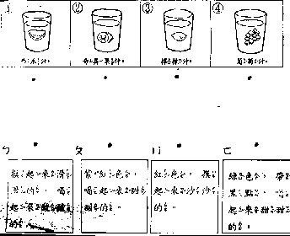4.（ ） | 用什麼東西畫一畫石頭，知道石頭的軟硬？硬幣粉筆蠟筆
5.（ ） | 用嘴吹樹葉，樹葉會動是因為水力風力人力
三、請按照下面描述的特徵，猜一猜是什麼動物寫出他們的名字：12分
1.我有四隻腳，喜歡吃肉，我會汪汪叫。（ ）
2.我有一身漂亮的羽毛，我會喔喔啼。（ ）
3.我背著屋子，靜靜的到處旅遊。（ ）
4.我的後腳比前腳長，跳得很遠。（ ）

四、哪個水車轉得最快？在◻中
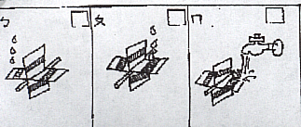打○，最慢打✗：12分

五、用什麼方法可以知道石頭的軟硬？在◻中打✓：12分
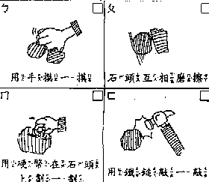
六、想一想，是什麼果汁？連一連：12分

七、請你按照種子數目分一分，把號碼填在（）裡：8分
李子 桃子香蕉芒果

種子不是一個的是（ ）
只有一個種子的是（ ）

